NEWSLETTER GIUGNO 2020
Carissimi amici,  siamo riusciti da poco ad affacciarci alle nostre porte, dopo aver guardato per tanto tempo solo fuori dal nostro balcone. Tiriamo finalmente un prudente respiro, la vita a poco a poco riprende, mentre ci accorgiamo che dall’altra parte del mondo hanno appena cominciato la loro lotta. Il tempo di festeggiare il carnevale, l’anniversario della scuola e si chiude tutto o quasi… |  |  |  |  | 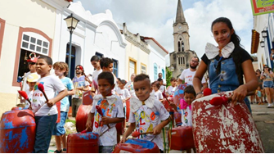
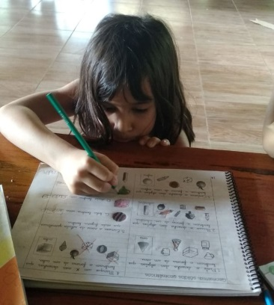 | C’è silenzio, non risuonano le aule di canti e di suoni, non si riempiono di colori, di passi, di risate, ma Vila Esperança non si ferma, gli educatori non smettono la loro indispensabile azione e in mille modi cercano di portare avanti la loro missione: forse sarà solo con un cellulare, ma la scuola va avanti. |  |  |  |  |  |  |  | 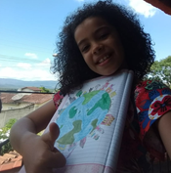
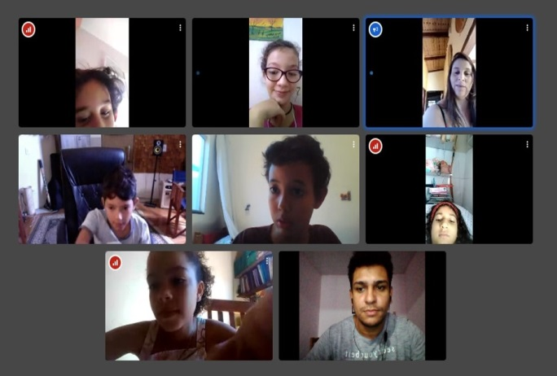 |  |  |  | Il team educativo ha preparato numerose attività per i bambini da svolgere a casa. Le proposte sono differenziate a seconda delle età e proseguono le tipologie di lavori che si svolgono alla Vila. Alcune riguardano il coordinamento motorio, mentre altre sono legate alle sane abitudini e alla cura del corpo umano, partendo sempre da un libro, un video o una musica. Le attività hanno lo scopo di far riflettere, ma con la leggerezza necessaria ai bambini per superare questo periodo di grande difficoltà.
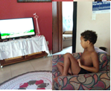 |  | Il 20 maggio 2020, c'è stato un momento speciale di Cine-Vila con la proposta di connettersi ed essere insieme, dalla propria casa. L'invito è stato esteso a tutti coloro che si collegano a Vila Esperança attraverso i social network. |  |  |  |  | 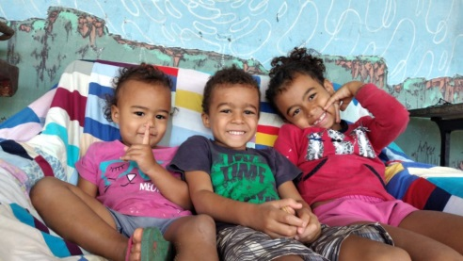
Solo poco tempo fa ci arrivava il sostegno della Vila a combattere il virus,
ora tocca noi ricambiare: FORZA Vila Esperança
Ricordatevi di evolvere il vostro 5 per mille per Vila Esperança con il codice  CF 93088450239  da inserire nella denuncia dei redditi.  Grazie a tutti per il vostro importante aiuto! |  |  |  |  |  | 
 |  |  |  |  |  |  |  | 

